CASO DE IMPLEMENTACION N° 1

Mini E-COMMERCE

MÓDULO ÓRDENES

MICHAEL ANDRES TRUJILLO ACOSTA

MEDELLÍN-ANTIOQUIA

2021

El presente proyecto se desarrolla con angular por parte del Frontend, Spring Boot por parte del Backend y con el motor de base de datos de MySQL.

Para el desarrollo del modulo de ordenes se tomó en cuenta diferentes consideraciones, tales como:

* Un usuario Estándar NO podrá administrar las ordenes, solo tendrá la posibilidad de comprar el o los productos y visualizar la información y el estado de su orden.
* Habrá un usuario Administrador que será el encargado de la administración de las ordenes, este tendrá la posibilidad de Aprobar el pedido, Editar la información del pedido y eliminar el pedido si así lo requiere.

**Backend:**

El modulo de ordenes cuenta con diferentes casos de uso que fueron definidos en Spring boot, tales como editar la información de la orden, Listar la información, Obtener la información de las ordenes por el número de identificación de la persona, Agregar una nueva orden y eliminar la orden

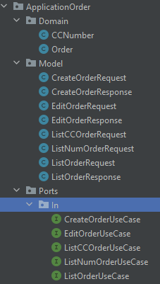

En la parte del dominio, clase ‘Order’ se tuvo en cuenta diferentes validaciones como el que no ingresarán campos nulos, que el precio que llega del request sea un numero positivo entre otras.

Para el ingreso de la información a la base de datos de MySQL se tiene un campo que es generado con UUID, pues este hace de llave primaria y a la vez da mejor seguridad, se realizar con el fin de evitar las típicas claves autoincreméntales que ocasionan que el sistema sea más vulnerable.

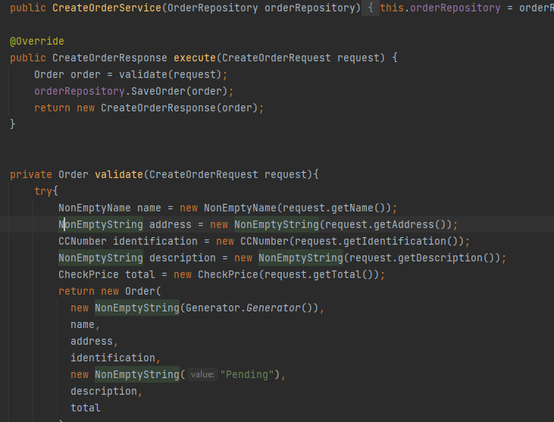

En la anterior imagen se puede observar que el request (lo que el usuario ingresa) pasa por diferentes validaciones, que el número de facturación es generado por un método y que el estado de compra es pendiente por defecto cuando un usuario genera la compra, una vez se valide la información ingresada por el usuario, se procede a enviarla al método requerido del repositorio SQL de la orden.

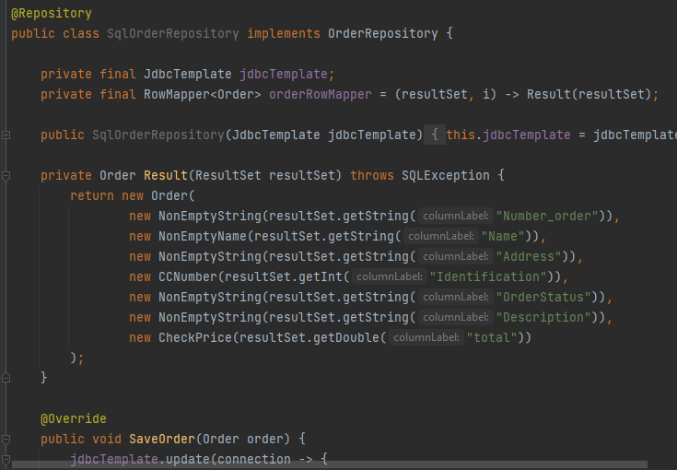

Para poder acceder al sistema de la base de datos se utiliza Java Database Connectivity **JDBC.**

**Frontend:**

Por el lado de angular, el módulo cuenta con diferentes componentes y servicios que permiten el enlace entre angular y spring boot, además de poder realizar los diferentes métodos y permitir la visualización de la información al usuario final.

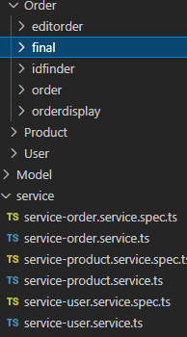

Se cuenta con el uso de Bootstrap que permite dar un mejor diseño a la información, ngx-pagination que permitió dar un paginado a las diferentes tablas de la aplicación, se utilizó localStorage que permitió guardar la información de los productos que se encuentran en el carrito por un determinado tiempo, entre otras muchas cosas que se utilizaron para el desarrollo del presente proyecto.

**MINI MANUAL DE USUARIO:**

Para poder realizar la nueva orden el usuario debe ingresar al carrito de compras los diferentes productos que desea comprar y posteriormente dar en continuar.

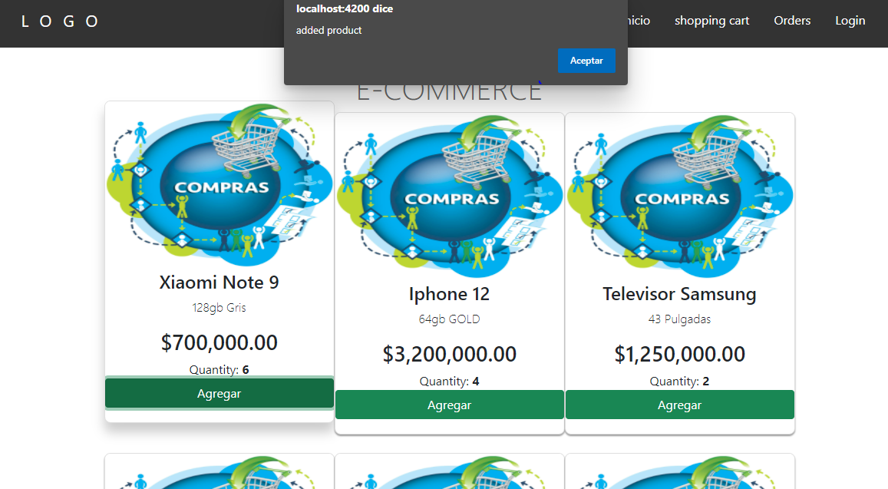

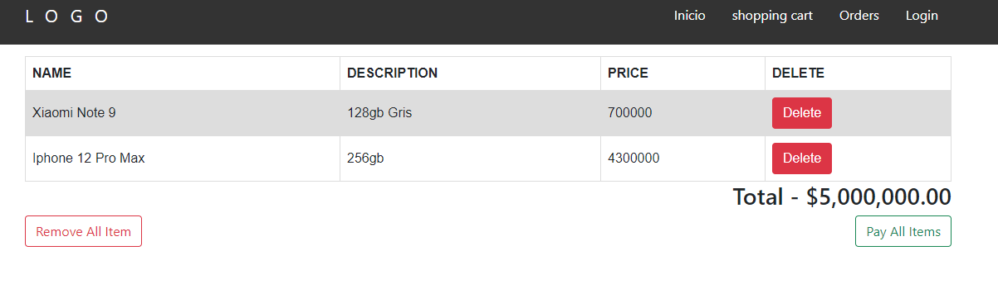

Una vez el usuario agregue todos los productos al Carrito de compras y este seguro de su pedido, procederá a realizar el respectivo pago de sus productos (Presionando el botón Pay All Items), este lo redirigirá a una nueva ventana donde el usuario deberá ingresar su documento de identidad, con el fin de poder obtener el registro de las ordenes pasadas hechas por este documento de identidad y así realizar un descuento si cumple con la condición de tener un registro mayor de 3 compras.

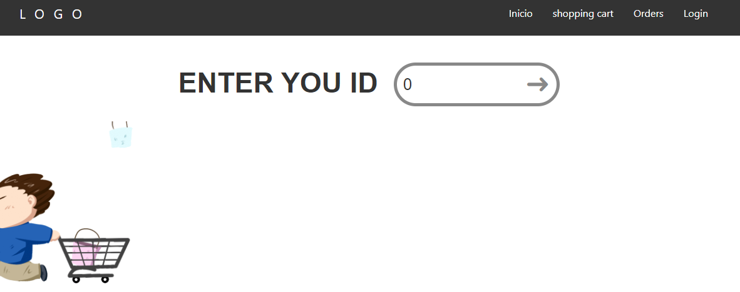

Una vez ingresado el documento de identidad y obtenido los registros de compra por este usuario, el sistema procede a realizar un descuento si así lo cumple, además, también se solicitará el nombre y la dirección de la persona que desea comprar el o los productos.

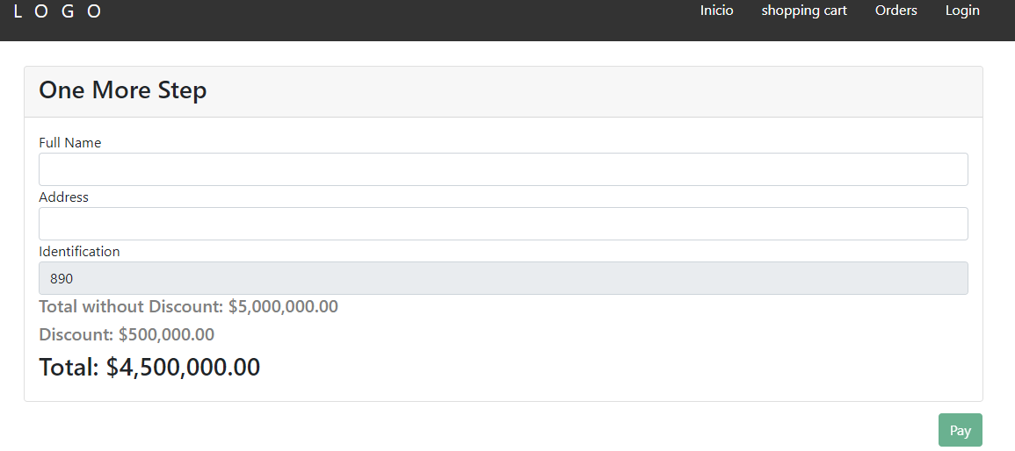

Cuando el usuario digite los campos requeridos, el botón (Pay) será habilitado para proceder con el pago y así guardar la nueva orden hecha por este usuario.

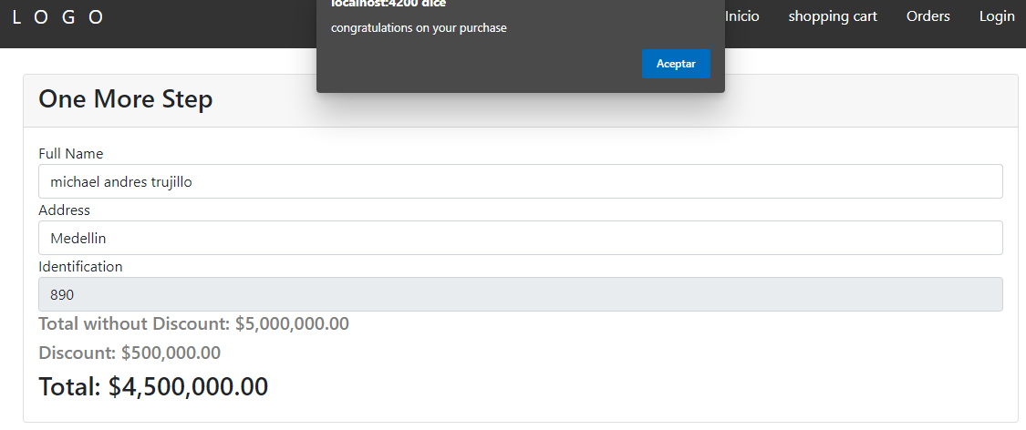

Toda orden recién hecha estará en estado “pendiente”, para cambiar su estado, el usuario administrador deberá aprobar la orden.

